ASSEMBLEE GENERALE ELECTIVE

DU GOBIE CLUB PLONGEE

L’assemblée générale élective du GOBIE CLUB PLONGEE se déroulera

le mercredi 22 janvier 2014 de 18h00 à 22h00

à la maison de la vie associative au

28, rue Victor HUGO à MALAKOFF 92240

ORDRE DU JOUR :

- Bilan moral du président

- Bilan financier 2012 – 2013

- Prévision 2013 – 2014

- Divers

- Questions diverses

- Dissolution du bureau

- Election des membres du bureau

Le secrétaire

Début de la réunion 19h00

Suite à la convocation ci-dessus, les plongeuses et plongeurs présents ou représentés ont débattu valablement de l'ordre du jour suivant:

Personnes présentes :

- Mme CAMUS Gaëlle - Mme GONNET Françoise
- M. CAMUS Jean-Michel - M. JACQUET Jean-Jacques
- Mme CAMUS Jocelyne - M. JEGOU Patrice
- M. CAMUS Yohan - M. LOBJOIS Claude
- Mme CRUET Isabelle - M. LOPEZ Laurent
- Mme ENOUZ-VEDRENNE Shaima - Mme MORANDI Elisabeth
- Mme GOMES Patricia - M.VEDRENNE Nicolas

Personnes excusées :

- M. CHRETIEN Mickael
- M. GRENEUX Arnaud
- M. THIBAULT Guillaume

ORDRE DU JOUR :

- Bilan moral du président

- Bilan des inscriptions

- Bilan financier 2012 – 2013

- Bilan Technique

- Prévision 2013 – 2014

- Questions diverses

- Dissolution du conseil d’administration

- Election des membres du conseil d’administration

COMPTE RENDU ANNUEL.

Situation morale de l’association

Bilan moral

Le club se porte bien et après 10 ans de fonctionnement nous continuons notre route. Petit regret toutefois de ne pas voir s’inscrire de nouveaux encadrants, ni même de pouvoir en former au sein du club. 70% de nos brevets des cinq dernières années sont des niveaux 1. Nous initions beaucoup de plongeurs qui malheureusement après un ou deux ans au club arrêtent la plongée ou se tournent vers d’autres structures parfois pour des questions de rapprochement géographique de leur domicile, mais aussi pour trouver plus de moniteurs qui leur permettrons d’évoluer plus facilement. Il y a aussi des satisfactions, le nombre d'inscrits qui depuis 10 ans progresse ou reste stable en fonction des années. Autres satisfaction, nos jeunes plongeurs qui se réinscrivent d’année en année et qui évoluent du plongeur de bronze jusqu’au niveau 1 voir le niveau 2.
Cette année un nouveau bureau sera élu, espérons que nous y trouverons de nouveaux responsables et que ceux-ci permettront au club d’encore évoluer.
Je vous souhaite une bonne année 2014 et une bonne saison de plongée.

Vote : Rapport accepté à l’unanimité des membres présents.

Effectifs

Notre effectif est stable et nous sommes en nombre maximal par rapport à l’encadrement disponible. Le nombre de plongeurs arrivant et partant du club est quasiment similaire.
La parité homme femme est bonne et le nombre de cadets correspond également à nos capacités d’accueil.

Vote : Rapport accepté à l’unanimité des membres présents.

BILAN FINANCIER

Trésorerie

Comptes / budget prévisionnel

Compte du 01 septembre 2012 – 31 aout 2013

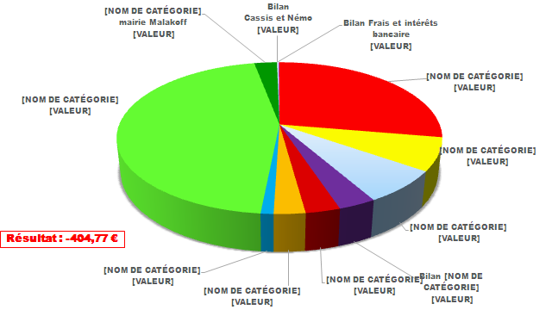
Bilan
Budget prévisionnel saison 2008 - 2009

Vote : Bilan accepté à l’unanimité des membres présents.

Brevets saison 2012/2013

- Niveau 1 : (4) Omid, Morgane, Samantha, Saliha

- Plongeur d’or : ()

- Plongeur d’argent : (1) Lucie

- Plongeur de bronze : (4) Kenza, Anthony, Antonin, Vahé

Fosses

6 séances de fosses avec une moyenne de 4 à 5 personnes par séance
Au global 27 plongeurs dont 9 encadrants
En répartition 10 plongeurs différents et 3 encadrants différents

Sorties 2012/2013

Cassis du 21 au 24 juin 2013
Hôtel “Le Commerce” : Très bien avec un hébergement correct et une restauration superbe.
Club “Narval” : Club moitié associatif, moitié professionnel, transports des blocs entre le club et le bateau pénible et ambiance pas terrible.
6 plongeurs
29 plongées effectuées

Prévisions 2013/2014
Sorties

- St RAPHAEL du 19/06/14 au 23/06/14, club des sous l’eau

- ESTARTIT ( Espagne ) en Septembre 4 jours, club El rei del mar

- GUADELOUPE du 20/10/14 au 27/10/14, club les heures saines

Démission des membres du conseil d’administration

Élection des nouveaux membres

Ce présente à cette élection :
Mme CAMUS Gaëlle
M. CAMUS Jean michel
M. CAMUS Yohan
Mme GOMES Patricia
Mme GONNET Françoise
M. LOBJOIS Claude
M. LOPEZ Laurent

Vote : Candidatures acceptées à l’unanimité des membres présents.

Fin de la réunion à 21h00

Signature du président et du secrétaire

J.M. CAMUS C. LOBJOIS

